Escola Municipal de Educação Básica Augustinho Marcon
Catanduvas(SC), setembro de 2020.
Diretora: Tatiana M. B. Menegat.
Assessora Técnica-Pedagógica: Maristela Apª. B. Baraúna.
Assessora Técnica-Administrativa: Margarete P. Dutra.
Professora: Jaqueline Demartini
2º ano

ATIVIDADE DE INGLÊS - 2º ANO – 07/09 A 11/09

CATANDUVAS, SEPTEMBER 10TH 2020

TODAY IS THURSDAY
NUMBERS - 1 TO 20 – NÚMEROS - 1 A 20

OBSERVE OS NÚMEROS DE 1 A 20 EM INGLÊS.
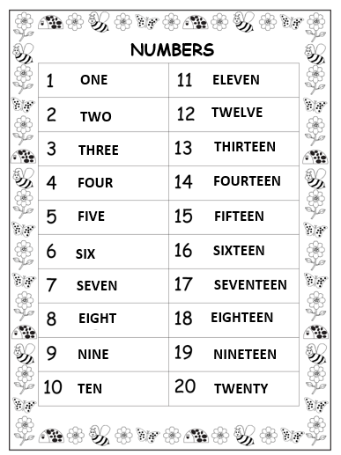
VAMOS VER UM VÍDEO E CANTAR UMA MÚSICA SOBRE OS NUMBERS - NÚMEROS!
NÚMEROS EM INGLÊS DE 1 A 20: https://www.youtube.com/watch?v=QUwgh-4b7Bw
COUNTING 1 TO 20: https://www.youtube.com/watch?v=EbgwPx6mYu4

- ATIVIDADE 1 – RECORTE E COLE OU ESCREVA A FORMA ESCRITA DOS NUMBERS – NÚMEROS – NO LUGAR CORRETO.

